**Групповой образовательный проект**

**в рамках городского конкурса**

**«ПОЗНАВАТЕЛЬНОЕ РАЗВИТИЕ ДОШКОЛЬНИКОВ**

**ЧЕРЕЗ ПРОЕКТНУЮ ДЕЯТЕЛЬНОСТЬ»**

**«Мы будем беречь нашу Планету!»**

**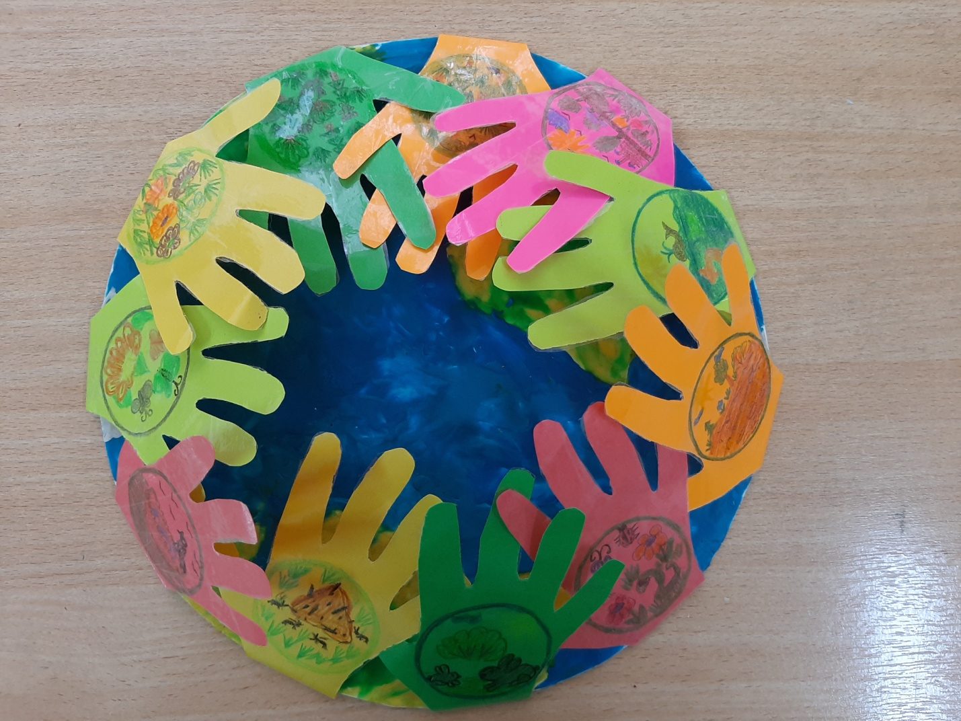**

**Автор проекта:**

**воспитатель МОУ детский сад № 200**

**Краснооктябрьского района Волгограда**

**Полякова Алла Владимировна**

**Волгоград 2021 г.**

Содержание:

|  |  |  |
| --- | --- | --- |
| 1. | Паспорт проекта…………………………………………………………………………………….. | 3 |
| 2. | Ожидаемые результаты………………………………………………………………………… | 4 |
| 3. | Актуальность……………………………………………………………………………………………. | 5 |
| 4. | Технология описания проекта………………………………………………………….. | 7 |
| 5. | Результативность…………………………………………………………………………………….. | 17 |
| 6. | Используемая литература……………………………………………………………………. | 18 |
| 7. | Приложение № 1…………………………………………………………………………………….. | 19 |
| 8. | Приложение № 2…………………………………………………………………………………… | 22 |
|  |  |  |
|  |  |  |
|  |  |  |

**Паспорт проекта**

|  |  |
| --- | --- |
| **Авторы** | **Воспитанники подготовительной группы № 5**  **Воспитатель: Полякова А.В.** |
| **Название проекта** | **«Мы будем беречь нашу планету!»** |
| **Тип проекта** | **по ведущему методу**- экологический;  **по содержанию** - ребенок и мир природы;  **по характеру участия ребенка в проекте** - участник проекта от зарождения идеи до получения результата  **по характеру контактов** - внутри группы, в контакте с семьей  **по количеству участников** - фронтальный  **по длительности** – краткосрочный: январь с 18.01.2021г.-29.01.2021г.  **место проведения** - группа; |
| **Проблема** | **Как мы можем сберечь природу, и какие правила существуют, чтобы не загрязнять нашу планету.** |
| **Цель проекта** | **Выяснить, какие существуют правила, законы для сохранения и не загрязнения природы, окружающей среды.** |
| **Задачи проекта**  **Для детей:** | **-узнать, какие существуют в современном обществе правила сохранения природы;**  **-познакомиться и узнать с помощью экспериментирования и проведения опытов:**  **1.из чего состоит почва; что быстрее разлагается в почве: природные предметы или то, что создано руками человека.**  **2.свойства воды и способы очищения воды;**  **3. свойства воздуха; что такое ветер, его польза и вред;**  **4. значение кислорода для всех живущих на планете; растения, которые выделяют и очищают воздух;**  **-узнать, почему человек так зависит от природы, почему надо беречь планету, не загрязнять её;**  **-познакомиться и закрепить правила безопасного поведения в природе;**  **-создать самостоятельно «Модуль правил по охране и сбережения планеты Земля»** |
| **Для педагогов:** | **-создать условия для развития у детей дошкольного возраста представления о важности соблюдения правил по сохранению и не загрязнению нашей планеты, развивать познавательную и исследовательскую активность.**  **-создать условия для формирования у детей способов получения информации, её обработки и самостоятельного создания итогового продукта: «Модуль правил по охране и сбережения планеты Земля»**  **-апробировать навыки совместной проектной деятельности (во взаимодействии с родителями и специалистом).**  **-в партнерской позиции активно взаимодействовать с воспитанниками и их родителями, участвовать в совместной деятельности.**  **-пополнить ППРС в рамках проекта.** |
| **Для родителей:** | **-повысить уровень проектной культуры и информированности родителей по решению проблемы проекта.**  **-в партнерской позиции активно взаимодействовать с воспитанниками и педагогами посредством активного участия в совместной деятельности.** |
| **Продукт проекта** | **«Модуль правил по охране и сбережения планеты Земля»** |

**Ожидаемые результаты проекта**

|  |  |
| --- | --- |
| **Результаты проекта**  **Для детей:** | **-узнают и расширят свои представления о правилах сохранения природы;**  **-познакомятся с помощью экспериментирования и проведения опытов о составе почве, о свойствах воды и воздуха, о важности в жизни человека их и не загрязнения окружающей среды, о значении растений в жизни человека;**  **-узнают и закрепят правила безопасного поведения в природе;**  **-самостоятельно создадут «Модуль правил по охране и сбережения планеты Земля»;** |
| **Для педагогов:** | **-повышение практической компетентности (умений и навыков) в организации совместной проектной деятельности.**  **-повышение практической компетентности (умений и навыков) в организации партнёрского взаимодействия с воспитанниками и их родителями.**  **-пополнение ППРС «Модулем правил по охране и сбережения планеты Земля»;** |
| **Для родителей:** | **-сформируется активность и заинтересованность в образовательном процессе у родителей.**  **-проявление стремления к нахождению информации из разных источников.** |

,

**Актуальность**

 Наш мир становится всё, более, взаимозависимым и хрупким, а будущее таит в себе одновременно и большую опасность, и большую надежду.

    “Вы обитатели одной планеты, пассажиры одного корабля” – с такими словами обратился однажды к землякам французский писатель Антуан де Сент-Экзюпери. Полвека минуло с тех пор, но лишь сегодня утверждается в нашем сознании, что это не поэтический образ, а глубинная суть нашего бытия на гигантском космическом корабле по имени Земля. Впрочем, “гигантский” понятие относительное. Те, кому довелось видеть наше планету со стороны, с высоты космической орбиты, утверждают, что она мала, хрупка и очень красива.

     Да, Земля наша не столь велика, как кажется. При нынешних скоростях облететь ее можно за полтора часа. Что касается хрупкости, то здесь тоже нет преувеличений. Над многими районами планеты нависла угроза необратимых разрушений природных условий в результате беспорядочной эксплуатации природных ресурсов варварского и бесконтрольного загрязнения среды. Да и сам термин “экология” мы все чаще употребляем со словом не “риск”, а – “катастрофа”!Актуальность взаимодействия общества и природной среды выдвинула перед детским садом задачу формирования у детей подготовительной группы сознательного отношения к природе.

      Почему об экологической науке заговорили в последнее время? Да потому,  что один жилец общего дома по имени человек стал вести себя возмутительно, как разбойник и хулиган. Он оказался ненасытным и опасным жильцом.  В угоду своим бесчисленным желаниям и аппетитам – больше есть, лучше одеваться, комфортнее жить – он бездумно застроил среду обитания множеством вредных заводов, наводнил её  бесчисленным транспортом, вырубил множество лесов и осушил болота. Словом, нарубил дров, не подумав о своих соседях – других живых обитателях дома. Долгое время человек оставался безнаказанным. А теперь он одумался, потому что понял, что за свои удобства ему самому же приходится расплачиваться: мелеют реки, не восстанавливаются вырубленные леса, исчезают рыбы и звери. Да и самому человеку стало труднее дышать, он чаще стал болеть. Вот как отомстил дом – природа -  своему обидчику.

      Одумался человек и теперь старается поправить положение, а сделать это очень трудно. И каждый из нас, прежде чем что-то сделать, должен подумать о своих живых соседях. Если им будет плохо, будет плохо и тебе.

Предлагаемый материал  поможет полнее реализовать воспитательный и развивающий потенциал природоведческих знаний, обеспечит более надёжные основы экологической ответственности.

  Мы считаем, что экологическое воспитание – самое важное в наше время. От поведения каждого из нас зависит будущее нашей планеты, и наше будущее. У нас только одна планета. И если мы будем хорошо к ней относиться, то она будет хорошо относиться к нам. А если нет, то, что ж, посмотрите вокруг и вы увидите, что происходит.

   Воспитать эти драгоценные чувства в человеке лозунгами и призывами невозможно. Тут нужен совсем иной подход: жить так, чтобы общаться с природой, думать о ее тайнах и самостоятельно разгадывать их, раскрывать для себя красоту обычной пылинки и капельки росы на венчике полевого колокольчика, уметь наслаждаться мерцанием звезд и часами слушать шорох леса. Наш девиз: «Мы все являемся частью природы, мы единое целое».

   Мы, педагоги и дети нашего детского сада, считаем необходимым прививать глубокие знания с самого раннего детства, приучать общаться с природой, пользоваться её дарами, уметь защитить её от хулиганской руки человека.

Дефицит знаний о природоохранной деятельности человека приводит к безразличному отношению к природе. В ходе диагностики, которая проводилась с детьми подготовительной группы в начале осени, было выявлено, что большинство детей имеют недостаточно знаний о сохранении природы в чистоте и заботе о растениях, насекомых и животных. Многие даже не задумывались об этом. Поэтому работа по проекту «Мы будем беречь природу», была направлена на формирование экологических знаний у детей, умений наблюдать за природными явлениями, привитие правил поведения в природе.

Учитывая, Федеральный государственный образовательный стандарт ДО, который подчеркивает необходимость поиска новых средств развития ребенка, применение различных образовательных технологий и методик, которые способствуют приобретению дошкольниками интегративных качеств личности, а именно: любознательности, активности; овладение средствами общения и способами взаимодействия со взрослыми и сверстниками, мы задумались над тем, как же привить нашим воспитанникам интерес и желание находить нужную информацию о правилах поведения в природе и сохранения её. И мы нашли такое средство, которое бы стало бы новым и интересным как для наших воспитанников, так и для их родителей - это создание «Модуля правил по охране и сбережения планеты Земля», где дети самостоятельно в ходе познавательной, экспериментальной деятельности выявляли правила сохранения планеты Земля и самостоятельно выполняли данные модули.

Для успешной реализации данного проекта за основу взята модель взаимодействия: педагог, дети, родители.

**Технология проекта.**

Проект реализовывался по двум направлениям:

-совместная деятельность с детьми;

-взаимодействие с родителями

Технология проекта предусматривает классическую трехэтапную схему:

-подготовительный этап,

-основной (деятельностный) этап,

-заключительный этап.

I Подготовительный этап.

На подготовительном этапе:

**Цель:** создание необходимых условий для работы над проектом.

**Задачи:**

1.Определить круг участников проекта.

2.Подобрать необходимую литературу.

3.Вовлечь родителей в совместную с ребенком поисковую деятельность.

|  |  |  |
| --- | --- | --- |
| **Основные направления деятельности** | **Деятельность педагогов.** | **Деятельность детей.** |
| 1.Погружение в проект.  Возникновение проблемы.  Формулирование проблемы:  Вводная беседа: «Что такое катастрофа?», «Что такое экология?, «Что такое экологическая катастрофа?» | Создание условий для проведения беседы с детьми, которая  способствует поддержанию интереса к появившейся проблеме. | Просмотр презентаций, видео файлов, рассматривание фотографии в книгах о природе, обсуждение возникшей проблемы:  «Как мы можем сберечь природу, и какие правила существуют, чтобы не загрязнять нашу планету. «А что мы знаем о правилах сохранения природы?» |
| 2.Составление предварительного плана реализации проекта | Анализ педагогической и методической литературы.  Создание условий для самостоятельной поисковой деятельности детей в пространстве группы. | Рассматривание книг, энциклопедий, фотографий, о природе, о проблемах в экологи. |
| 3.Встреча с родителями по реализации проекта. | Опрос и вовлечение в поисковую деятельность родителей.  Консультирование родителей по изготовлению экологической игры. | Совместный поиск с родителями информации об экологических проблемах на нашей планете. |
| 4.Проблемная ситуация с последующим обсуждением | Использование способа культурного продавливания для оформления продукта проекта. | Предложения детей по оформлению продукта проекта. |
| 5.Внесение изменений в предметно-развивающую среду. | Создание условий для оформление выставки в уголке книг, картинками, дидактическими играми, открытками; энциклопедии дошкольника, открытки о природе родного края;  -дидактический демонстрационный материал о космосе, планете Земля;  -художественная литература о природе, о космонавтах, загадки; | Совместный поиск с родителями в домашних библиотеках и в Интернете, помощь в организации выставки открыток, книг, картинок.  Игры детей в дид.игры «Люби и знай свой край», «Мой край родной», «Волшебница-вода». |

В начале осени в подготовительной группе проводилась диагностика по выявлению у детей представлений и знаний в познавательной деятельности. В разделе экологическое воспитание, было выявлено недостаточно знаний и представлений у детей о проблемах экологии. Дети даже не задумывались о своих ежедневных привычках в поведении в природе, на улице во время игр, особенно в летнее время. И нам, педагогам, в рамках проекта, была поставлена задача, заполнить существующие пробелы в знаниях детей об экологии и экологической проблемы на земле.

Утром, педагогом были созданы условия, для введения детей в проект по теме: «Мы будем беречь нашу Планету». На столе, до прихода детей, педагог разложил фото, картинки с экологической проблемой, где вода загрязнена нефтью, вырублены леса, в воде плавает неживая рыба. Когда дети вошли в группу, они сразу стали рассматривать картинки и делиться впечатлениями. Один мальчик, Влад, рассказал о том, что он видел по новостям как в речке все рыбы, почему то всплыли вверх брюхом, они погибли и по телевизору рассказали, что были какие-то выбросы в воду. Теперь рыбы там жить не могут, вода ядовитая и папа сказал, что это просто катастрофа.

Во время группового сбора, уже со всеми детьми, у нас состоялся ситуативный разговор с рассматриванием тех же картинок: «Что такое экология? Катастрофа?», «Что такое экологическая катастрофа?». Благодаря, новейшим технологиям, мы с ребятами по интернету на ноутбуке, которые педагог заранее приготовил, посмотрели видео файлы, где дети своими глазами увидели и расширили свои представления об экологических катастрофах и проблемах. Дети спросили у педагога, а что могут они сделать для природы, ведь это делают взрослые? И у нас образовалась проблема нашего будущего проекта: «Как мы можем сберечь природу, и какие правила существуют, чтобы не загрязнять нашу планету?»

На следующий день, мы с ребятами решили обсудить план наших действий и решили провести опрос по нашему уже полюбившему, методу «Трёх вопросов»: «Что я знаю?», «Что я хочу узнать?», «Кто поможет мне найти ответы на вопрос?»

|  |  |  |
| --- | --- | --- |
| **«Что я знаю?»** | **«Что я хочу узнать?»** | **«Кто поможет мне найти ответы на вопрос?»** |
| -что нельзя бросать мусор;  -нельзя ломать ветки деревьев;  -нельзя жевачки бросать на землю;  -нельзя обижать насекомых и птиц;  -нельзя разжигать костёр в лесу; | -какие существуют правила, чтобы сохранить планету чистой;  -что для этого должны делать дети;  -почему нельзя загрязнять океаны, почву, воздух;  -что плохого, если загрязниться почва;  -почему нельзя рубить деревья;  -почему нельзя долго чтобы лилась вода из крана; | -папа с мамой с интернета найдут информацию;  -с воспитателем из книжек и энциклопедий;  -сами посмотрим на планшете; |

В этот же день мы с ребятами обсудили вопрос о том, а куда мы будем собирать все правила, с которыми познакомимся в процессе проекта. Предложений было много, дети предлагали, исходя из своего опыта, и лэпбуки, и папки-передвижки, и информационные планшеты. С помощью культурного продавливания, мы с детьми решили всё это объединить, и сделать: **«Модуль правил по охране и сбережения планеты Земля».** Педагог предложил детям, изготовит планету Земля, такой, какой её видят космонавты в космосе. А дети решили, что пусть она будет окружёна их ладошками, на которые они нарисуют правила охраны природы, а с другой стороны -ту природу, которая будет выглядеть так, если мы все эти правила будем соблюдать. Это в дальнейшем и стало нашим продуктом проекта. Дети впечатлились, и с нетерпением ждали нового дня и новых знаний.

II Основной этап.

Цель: осуществление проекта, создание условий для реализации проекта.

Задачи:

1. Создать условия для обогащения представлений детей о экологических катастрофах.

2.Развивать коммуникативные способности детей: умение взаимодействовать со сверстниками и взрослыми.

3.Создать условия для совместного экспериментирования и проведения опытов.

В ходе основного этапа осуществлялись следующая **совместная деятельность** всех участников проекта:

|  |  |  |  |
| --- | --- | --- | --- |
| **Основные направления деятельности** | **Деятельность педагогов.** | **Деятельность детей.** | **Деятельность родителей.** |
| 1 Организация и ежедневное проведение познавательных бесед «Земля наш дом», «Мусор под ногами», «Нам нужна чистая вода», «Что такое воздух?», «Что такое ветер? Польза и вред ветра», «Не рубите деревья, цветы», «Не обижай насекомых», «Не разжигай костёр в лесу», «Безопасность в природе»; с просмотром видео файлов с интернета: «Почва. Опыты»; «Планета Земля в опасности», «Презентация: Роль воды в жизни человека», «Раздельный сбор мусора», «Загрязнение океана пластиком. Катастрофа ля млекопитающих и птиц», « Правила сохранения природы», «Охрана природы. Презентация для детей. Окружающий мир», «Загрязнение воды. Проблема загрязнения воды», «Видеоурок: Зечем нужно беречь воу», «Виеосюжет: воздух и его охрана», «Загрязнение воздуха», «Чистый воздух», «Опыты с воздухом», «Вырубка лесов», «Клип: Не рубите дерева», «Нельзя разводить костёр в лесу», «Никого не обижай. Песня Т. Тимофеевой», «Видео на песню Ю. Антонова «Не рвите цветы», «Насекомые для детей. Развивающее видео», «Не разоряйте гнёзда птиц». | Проведение бесед с использованием ИКТ и с просмотром презентаций и ведео файлов. | Просмотр презентации, видео файлов, ответы на вопросы, в в процессе изобразительной деятельности изготовления правил сохранения природы, после каждой беседы и просмотра виде файлов. | Помощь в нахождении в интернете видео файлов, презентаций по заданной теме к познавательной беседы. |
| 2. Слушание сообщения детей, подготовленные с помощью родителей о правилах не загрязнения почвы, водоёмов, воздуха из личных примеров. | Создание условий для прослушивания сообщений детей. | Рассказывание сообщений. | Помощь детям в составлении небольших сообщений о сохранении планеты Земля в чистоте, основываясь на личном опыте детей. |
| 3. Чтение стихотворений о природе животных, слушание музыкальных произведений о природе: «группа Любэ: Не рубите дерева!», Юрий Антонов «Не рвите цветы, не рвите», «Никого не обижай. Песня Т. Тимофеевой», Чтение художественной литературы: "Маленькие путешественницы". А. Кедрин «Последний турист»,  Т. Зыкова «На Земле ничего не меняется», В. Львовский «Земля, моя планета голубая!». | Чтение с детьми стихов, вовлечение родителей в совместный поиск музыкальных произведений.. | Слушание стихов, рассказов о природе перед сном; прослушивание песен «группа Любэ: Не рубите дерева!», Юрий Антонов «Не рвите цветы, не рвите» и смотрение клипов. | Поиск музыкальных произведений о сохранности природы, подбор художественной литературы. |
| 4.Создание **«Модуля правил по охране и сбережения планеты Земля».** | Отбор необходимого материала. | Активное участие в создании модуля: пластилинграфия «Планета Земля». |  |
| 5. Экспериментирование и проведение опытов после каждой познавательной беседы:  -«Из чего состоит почва?»  -«Опыты с водой: «Вода не имеет цвета, формы»; «Очищение воды»;  -Опыты с воздухом, свойства воздуха»: «Тёплый и холодный воздух. Свойства», «Ветер», «Давление воздуха в воде», «Воздух сгорает».  -«Как дышит растение»; | Создание условий для проведения опытов. | Совместное с педагогом участие в экспериментах и опытах. | Помощь в подборе атрибутов для проведения опытов. |
| 6. Акция: «Сбережём лес». Сбор и сдача макулатуры. | Привлечение родителей и детей к акции. | Участие с родителями в акции. | Участие с детьми по сбору макулатуры. |
| 7.Создание «Модуля правил по охране и сбережению планеты Земля». | Создание условий для изготовления модуля правил. | Продуктивная деятельность:  Пластилино-графия планеты Земля, вырезание ладошек, рисование правил, рисование рисунков после проходящей темы. |  |
| 8. Создание памяток для родителей. | Создание памяток для родителей, по проведению опытов в домашних условиях. | Рассказывание о впечатлениях при проведении опытов в домашних условиях. | Ознакомление с памятками, проведение опытов с детьми в домашних условиях. |

Вся информация, которую для себя обозначил педагог, преобразовалась в тематические дни: «ПОЧВА», «ВОДА», «ВОЗДУХ», «НЕ РУБИТЕ ЛЕСА», «НЕ РАЗЖИГАЙ КОСТЁР В ЛЕСУ», «НЕ РВИ ПОЛЕВЫЕ ЦВЕТЫ», «НЕ ЛОВИ БАБОЧЕК И ДРУГИХ НАСЕКОМЫХ», «БЕЗОПАСНОСТЬ В ПРИРОДЕ». С учётом тематического дня менялась и пополнялась ППРС. Каждый

|  |  |
| --- | --- |
| день рассматривались экологические проблемы, с просмотром презентаций, проводились познавательные беседы с просмотром видео файлов, некоторые из которых помогали нам найти родители. После каждой беседы и просмотра, с детьми проводились опыты и эксперименты, согласно тематическому дню, при соблюдении всех правил техники безопасности. |  |

Экспериментальная и познавательная деятельность.

|  |  |  |  |
| --- | --- | --- | --- |
|  | В начале проекта, мы с детьми говорили о почве, проводили эксперименты и опыты по составу почвы. Благодаря опытам, дети познакомились с составом почвы и необходимости оставлять её всегда чистой. | |  |
| Разговаривая с детьми о загрязнении почвы, педагог предложил детям провести интересный опыт «Что быстрее разлагается в почве?». Мы разделили коробочку с землёй на две части: в одну половинку закопали то, | | D:\ПОДГОТОВИЛЕЛЬНАЯ ГРУППА 2020-2021Г\ПРОЕКТ бережем планету вместе\фото на проект бережём планету вместе\20210120_105832.jpgD:\ПОДГОТОВИЛЕЛЬНАЯ ГРУППА 2020-2021Г\ПРОЕКТ бережем планету вместе\фото на проект бережём планету вместе\IMG_20210204_164105.jpg | |

что создала природа: шелуха от лука, кожура яблока, листочек от цветочка; а в другую, то, что создал человек своими руками: пакеты целлофановые, фантики от конфет, игрушку пластмассовую, бумагу. Мы решили, раскопать всё это и посмотреть в конце проекта и сделать выводы. Когда пришло время, мы с ребятами увидели, что остатки от яблок, лука и листочек сгнили, а семечка яблока дало даже всходы. То, что изобрёл человек, осталось в прежнем виде, без изменений.

В конце дня ребята вырезали из бумаги ладошки и рисовали правила по соответствующей проблеме. И первое правило у нас сформировалось: «Не загрязняй почву», особенно теми материалами, что создаёт человек.

|  |  |
| --- | --- |
|  | На следующий день мы стали говорить о воде, её свойствах и загрязнении воды человеком: сливы промышленные, бросание мусора, бутылок в воду и на берегу, оставления мусора на берегу реки и т.д. Во время познавательной беседы, посмотрев видео файлы о том, как очищают воду, и как она попадает к нам в квартиры, детям был предложен очередной эксперимент: «Очистим воду разными способами». |

Где ребята после проведения эксперимента, сделали соответствующие выводы. А в конце дня принялись рисовать правило: «Не загрязняй воду».

|  |  |  |
| --- | --- | --- |
|  | На третий день тема нашей познавательной беседы это «Воздух», и его свойства, пути очищения воздуха. В ходе просмотра презентаций и видео файлов, дети узнали, что наш воздух загрязняют |  |
| множество машин, заводов, горящие леса, горящие свалки. В процессе проведения опытов о свойствах воздуха, дети узнали, что воздух сгорает во время пожаров и загрязняется, а так же о том, что тёплый воздух легче холодного. Познакомились и с понятием «ветер», о его пользе и вреде. Дети сделали выводы, что необходимо у дорог высаживать деревья, кустарники, а на трубах завода | |  |

устанавливать фильтры, чтобы воздух наш был чище. После обеда, ребята приступили к изготовлению правила: «Не загрязняйте воздух!".

Для родителей, после очередного экспериментирования, создавались памятки для успешных опытов в домашних условиях. Памятки выставлялись на места, где родители расписываются.

В последующие дни проводились познавательные беседы с просмотром видео файлов о вырубке лесов, разжигании костров- это тоже экологические проблемы. В ходе просмотра видео файлов, дети узнали, что вырубка лесов, пожары, грозят уничтожению не только вымиранию животных, которые живут в этих лесах, но и вымиранию человека.

|  |  |
| --- | --- |
|  | Деревья выделяют, очищают кислород, которым дышит человек, птицы, животные. Мы с ребятами провели интересный опыт, как дышит растение и выделяет кислород. После опыта мы пришли к выводу, что листья у растений дышат нижней стороной листа, а выделяют кислород верхней стороной листа. Ребята поделились своими |

впечатлениями, и сделали выводы, что необходимо беречь лес, деревья, которые растут во дворах, заботиться и ухаживать за растениями. Мы с ребятами задумались, а как мы сможем помочь лесу.

Акция «Сбережём лес»-сбор макулатуры.

|  |  |
| --- | --- |
| И нам пришла идея, провести акцию: «Сбережём лес», сбор макулатуры. Ребята откликнулись и уже на следующий день присылали фото, как они с родителями сдавали макулатуру. Во второй половине дня ребята приступали к рисованию правил для нашего модуля.  Каждый день у детей возникали новые и новые правила поведения в природе, и уже они сами составляли их и |  |

рассказывали другим ребятам: о том, что нельзя обижать насекомых, рвать листочки и цветы.

Участие родителей в проекте: создание экологических дидактических игр.

Родители подготовительной группы принимали активное участие в реализации проекта: они помогали нам добывать информацию с помощью интернета, присылали по почте видео файлы к определённому тематическому дню, фотографии с акции, но самой большой поддержкой, оказалось создание экологических дидактических игр дома с детьми. Эти игры ребята принесли в детский сад и с большим азартом играли друг с другом, объясняли правила игр. Наша группа пополнилась тремя экологическими играми: «Экологический светофор», «Чистый город. Чистое море», «Соблюдай экологические правила везде».

|  |  |
| --- | --- |
| D:\ПОДГОТОВИЛЕЛЬНАЯ ГРУППА 2020-2021Г\ПРОЕКТ бережем планету вместе\фото на проект бережём планету вместе\IMG_20210202_183825.jpg |  |

Изобразительная деятельность.

После каждого тематического дня, ребята во второй половине приступали к изготовлению модуля правил. Дети предлагали свои идеи, и с большим увлечением, работали над созданием продукта: рисовали техникой пластилинографии, обводили и вырезали ладошки, рисовали на них правила.

Также ребята самостоятельно принимали решения в свободной изобразительной деятельности прорисовывать рисунки о том, с чем они познакомились в первой половине дня на познавательной беседе и проведении опытов. Ребята использовали любую технику и стиль рисования, тем самими, не подозревая, что они самостоятельно в этот момент, закрепляли получивший материал.

|  |  |  |
| --- | --- | --- |
|  |  |  |

**III Заключительный этап.**

Цель: Познакомить с результатами проекта детей старшей группы и воспитателей.

Задачи:

1.Воспитывать у детей желание поделится полученным опытом и знаниями в процессе проекта.

|  |  |  |
| --- | --- | --- |
| **Основные направления деятельности** | **Деятельность педагогов.** | **Деятельность детей.** |
| 1.Обсуждение результатов проекта | Перспектива развития проекта | Оценка проекта |
| 2.Презентация проекта в старшей группе. | Подготовка мультимедийной презентации. | Ознакомление других детей детского сада о полученной информации с помощью видеовайлов. |

На заключительном этапе мы с детьми ещё раз проговорили о том,что они узнали в процессе проекта, чему научились, как теперь будут вести себя в природе, и соблюдать все правила безопасности. Многи дети отметили, что им очень интересно было проводить опыты и эксперименты: с почвой, водой и воздухом, отметили, что узнали, как дышит растение и без чего не могут существовать ни растения, ни животные на планете Земля. С такими багажом знанияй, ребятам очень хотелось поделится с кем то. Но в сегодняшних условиях это невозможно и мы с ребятами приняли решения поделится с помощью видеофайлов и презентации с детьми старшей группы и рассказать им об всём, что узнали сами. А также показать им, какой у нас получился продукт проекта: «Модуль правил по охране и сбережения планеты Земля».

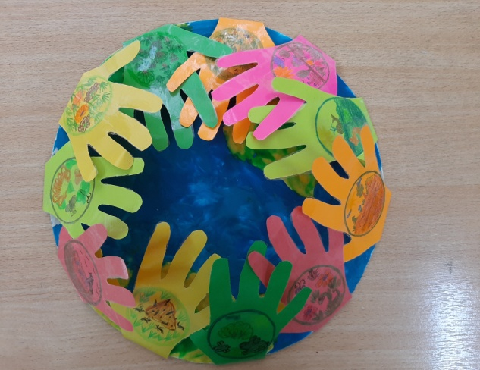 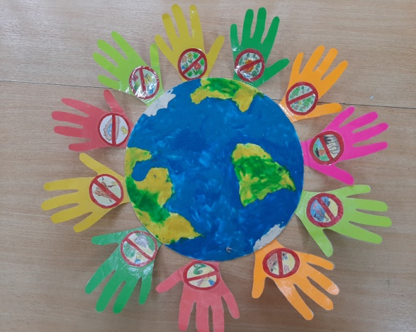



Результативность.

Результатом реализации проекта стал показ презентации и видео файлов детям старшей группы.

Ребята с гордостью поделились своими знаниями и представлениями об окружающем мире, о проблемах в экологии, о правилах соблюдения в природе и её сохранения.

На заключительном этапе, после мероприятия была повторно проведена беседа с детьми, что позволило нам сделать вывод, о сформированности у детей представлений о том, что теперь дети знают, какой вред наносится природе, если разбрасывать мусор, загрязнять водоёмы и воздух, если вырубать леса или просто, когда ломают веточки у деревьев. Всё потом это сказывается на нашем здоровье. Ребята решили, что теперь они будут очень стараться следить за собой и своими друзьями на улице и во время игр, соблюдать все правила, с которыми они познакомились в ходе проекта. Земля- это наш общий дом и мы должны беречь его! Таким образом, можно сделать выводы, что в результате проекта у детей:

1. Повысился уровень мотивации к занятиям;

2. Дети имеют представление о том, что вода — одно из самых главных

богатств Земли; научились понимать, что вода несет жизнь и растениям, и

животным, и людям.

3. Дети могут анализировать результаты наблюдений и делать выводы о

некоторых закономерностях и взаимосвязях в природе;

4. Дети имеют представление о переходе веществ из твердого состояния в

жидкое и парообразное, и наоборот; устанавливают связи между средой

обитания и образом жизни.

Результаты нашего проекта показали, что человек и его деятельность негативно влияют на окружающую среду, а значит и на человека. Каждый из нас должен помнить об этом и оказывать посильную ежедневную помощь предотвращению экологической катастрофы.

Таким образом, по окончании реализации проекта, мы видим, что дети проявили огромный интерес к созданию «Модуля правил по охране и сбережения планеты Земля». У большинства детей повысился познавательный интерес к изучению окружающего мира, пополнился запас знаний о природе, экологии, о взаимосвязи живой и не живой природы.

Ребята с большой аккуратностью относятся к тому, что создали своими руками. Они показывают родителям, проявляют высокую речевую активность, рассказывая о процессе создания модуля с правилами. По наблюдениям педагогов, высокий интерес и активность была у родителей - они стали активными участниками всех мероприятий проекта.

**Используемая литература:**

1. Экологические проекты в детском саду/ О.М. Масленникова, А.А. Филиппенко.- Волгоград: “Учитель”, 2013 год.
2. Сценарии занятий по культурно – нравственному воспитанию дошкольников/ Т.А. Фалькович, Л.П. Барылкина. – М.: ВАКО, 2006 г. (раздел 2, программа “Любимое дерево”).
3. Экологическая тропинка в ДОУ/ Дошкольная педагогика № 5/2013 (стр. 26).
4. Конспекты тематических прогулок по экологическому воспитанию/ Дошкольная педагогика № 7/2013 (стр. 14)
5. <https://vk.com/video165165892_456239017>
6. https://yandex.ru/video/preview/
7. Источники интернета.

Приложение I

**Памятка № 1**

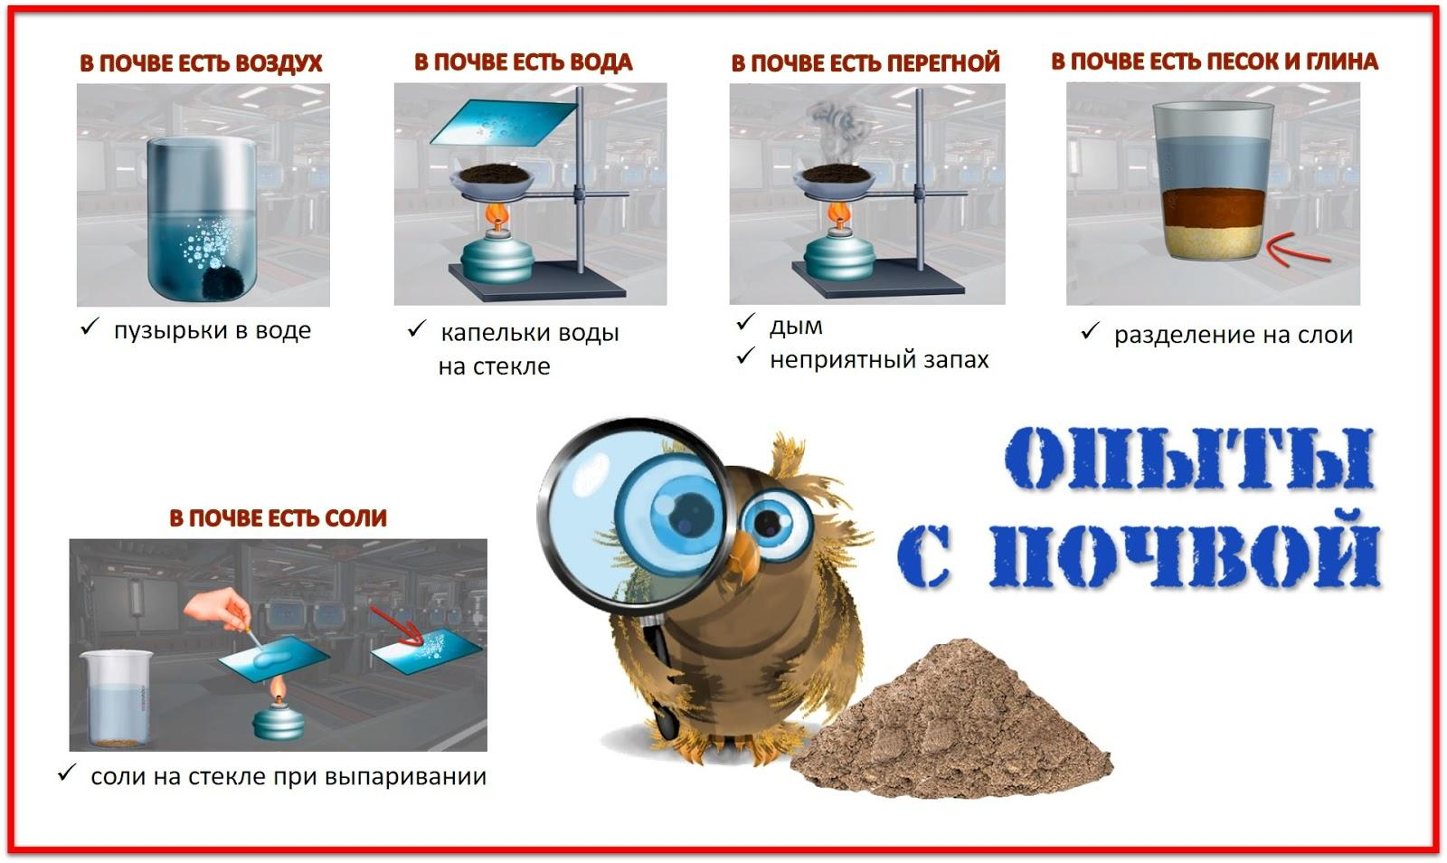

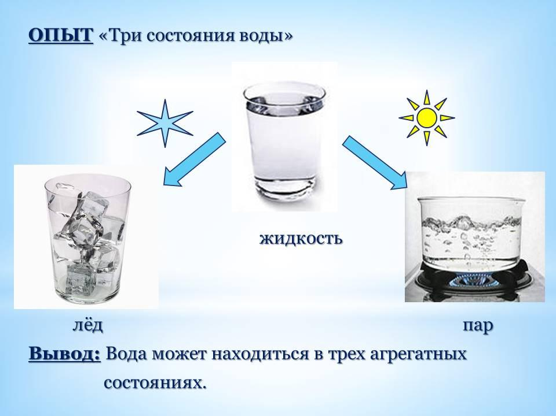

Памятка № 2

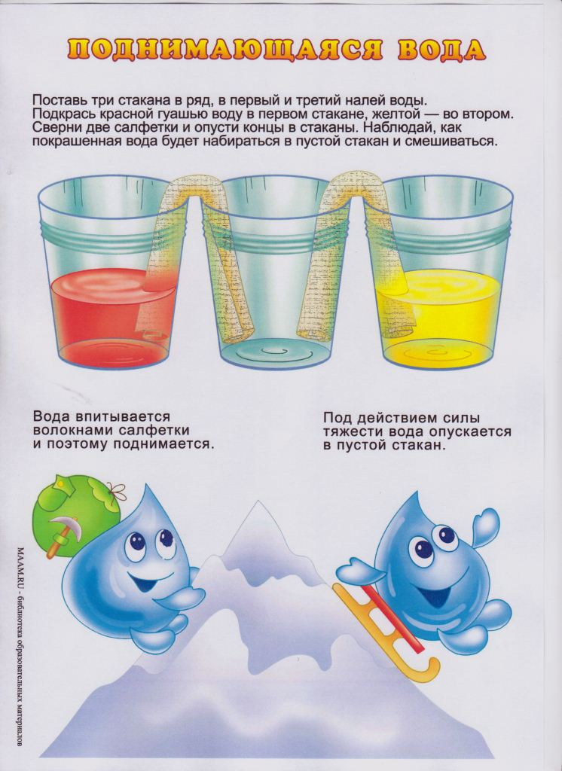

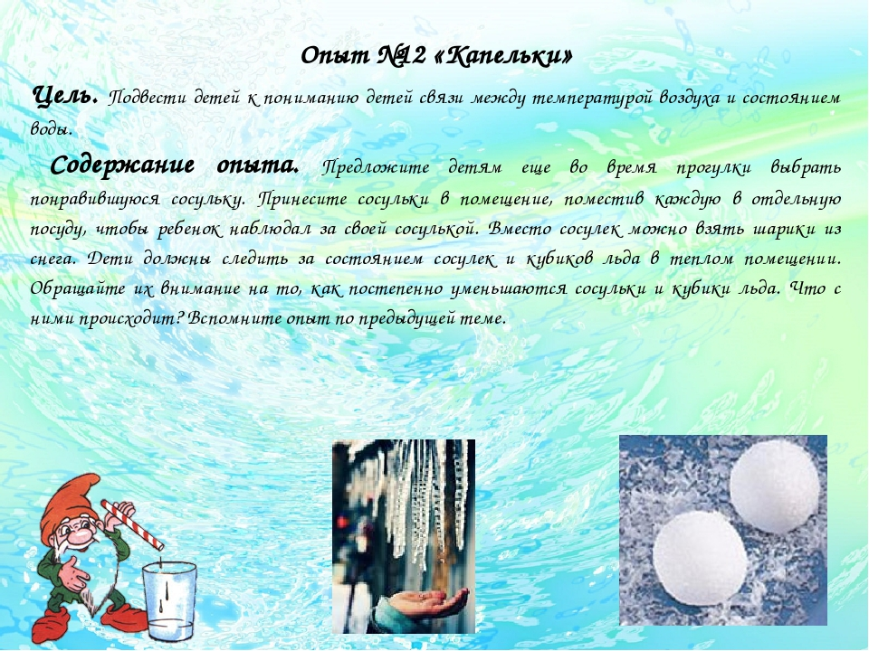

Памятка № 3

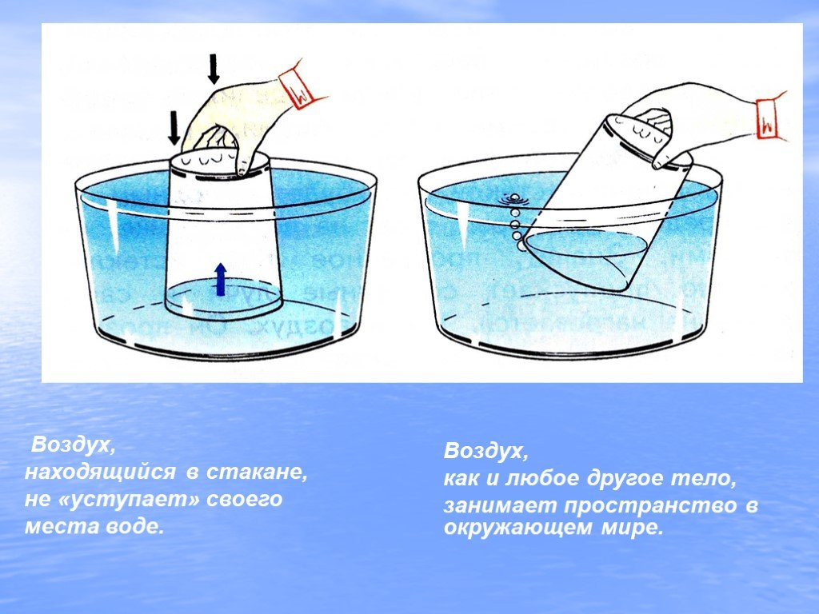

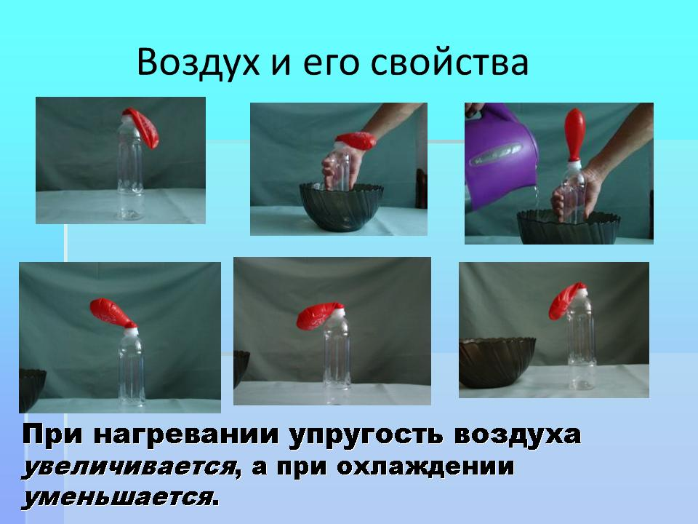

Памятка № 4

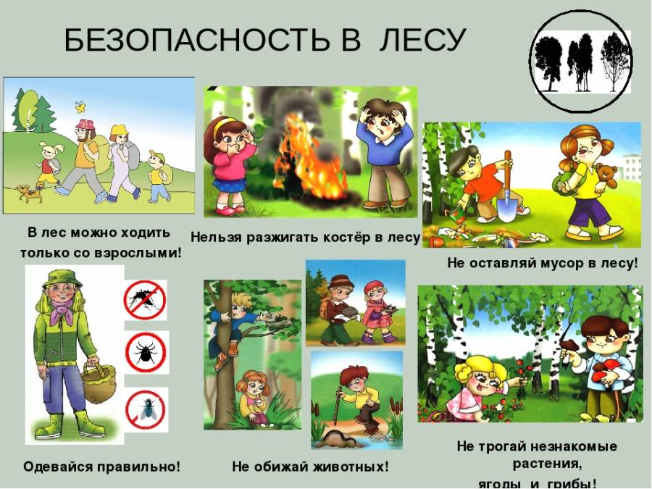

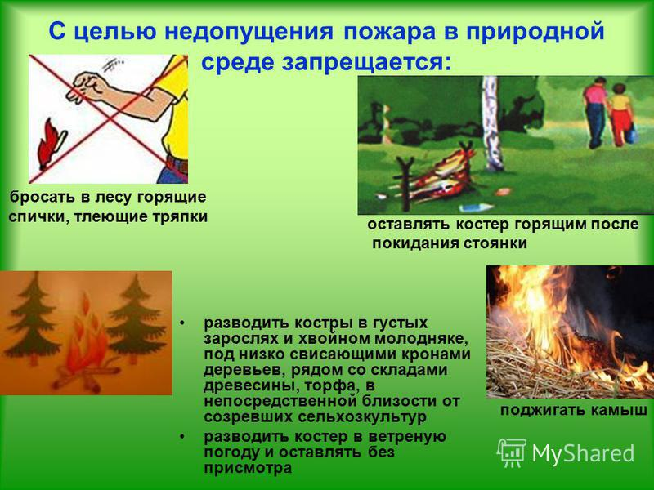

Приложение II

**I Название опытной работы: Почва. Состав почвы.**

**Опыты 1:**

Цель работы: знакомство с почвой, её слоями, составом, основным свойством.

Опыт 1. Материалы и оборудование: стакан с почвой, стакан с водой.

Я взяла стакан с водой, бросила туда комочек почвы и начала наблюдать. Из почвы появились пузырьки, значит, земля содержит воздух. Итак, в почве есть кислород. Воздух легче воды и поэтому всплывает на поверхность.

**Опыт 2**. Материалы и оборудование: фильтрованная бумага, почва, стакан.

Взяла фильтрованную бумагу, на нее насыпала немного земли и придавила её к бумаге. Потом, оставшуюся почву, высыпала в стакан и заметила, что бумага стала чуть-чуть влажная. Значит, в почве присутствует влага

**Опыт 3.** Материалы и оборудование: железная ложка, почва, свеча, стекло.

Взяла немного почвы, положила в железную ложку и нагрела её над огнем. Затем поднесла над ложкой с нагретой почвой стекло. Оно стало влажным, т.е. появились капельки. Значит, в почве есть вода.

**Опыт 4.** Материалы и оборудование: те же.

Продолжаем нагревать землю в течение 3-5 минут, от нее пошел едкий дым, образовался резкий неприятный запах в комнате. Значит, в почве есть перегной, который образовался из остатков растений и животных. Он придает почве черный цвет.

**Опыт 5.** Материалы и оборудование: стакан с водой, почва, стеклянная палочка.

В стакан с водой добавляю почву и размешиваю стеклянной палочкой. Вода становится мутной. Через некоторое время на поверхность воды всплывает мелкий мусор: остатки листьев, иголок и т.д. На дно оседает песок, и постепенно поверх песка оседает глина. Вывод: в почве содержатся песок, глина, различный природный мусор.

**Опыт 6.** Материалы и оборудование: стакан с почвой и водой, пипетка, стекло, свеча.

В стакан с почвой налила воды и поставила на некоторое время отстояться. Затем, несколько капель этой воды поместила на стекло и подержала над огнем. Вода быстро испарилась, а на стекле образовался белый налет. Это соли – основа плодородия почвы. Значит, в почве есть соли.

**Вывод:** в почве содержатся воздух, воды, перегной (останки растений и животных), песок, глина, соли.

**II Игра-экспериментирование в подготовительной к школе группе**

**«Как очистить воду?»**

**Цель:** расширение представления детей о свойствах воды; знакомство со способами очистки воды при помощи различных материалов; уточнить и закрепить представления о сохранении чистоты в природе, общих закономерностях природных явлений и процессов здоровья, взаимосвязи всего живого в природе.

У вас на столах есть стаканы с грязной водой. Эту воду мы набрали из пруда. В такой воде жить тяжело. Поэтому эту воду мы будем фильтровать (очищать). Также у вас есть пустые стаканы, фильтры, воронки, бумажные салфетки, чтобы вытереть руки. Все это вам понадобиться в работе.

Выполнять работу будем вместе. Сначала мы воду будем фильтровать через бинт. Возьмите пустой стакан вставьте в него воронку, а воронку фильтр – сетку. А теперь мы воду профильтруем. Переливаем из большого стакана тонкой струйкой в маленький стакан, но стакан наливайте не полный.

Ребята, давайте посмотрим на фильтр, он стал грязный на нем остались большие кусочки грязи. А вода стала чистой? (ответы детей: нет). Какой вывод? (Значить сетка пропускает мелкий мусор и грязь).

А теперь уберите использованные фильтры на тарелки. Как еще можно фильтровать воду, что можно использовать? Попробуем профильтровать воду вторым способом. Возьмите воронку вставьте во второй пустой стакан, а фильтром будет у нас бинт и ватные диски, ткань. Вложите кусочки в воронку. Профильтруем воду через этот фильтр.

Давайте посмотрим на фильтры. Они стали грязными? (Ответы детей: да). Правильно здесь и песчинки и соринки. Значить этот фильтр лучше профильтровал воду, но вода ещё мутная. А теперь профильтруем воду через бинт, ватные диски и песок. Также в воронку вставим диск, аккуратно не продавливаем. И фильтруем (на фильтре остались соринки).

Посмотрите, вода стала чище? (Ответы детей: да) Как вы думаете почему? (Ответы детей)

Ватный фильтр самый плотный, и не пропускает самые мелкие соринки.

Сегодня в нашей лаборатории мы учились фильтровать воду. А теперь возьмем стаканы с чистой профильтрованной водой и отнесем черепахе.

*Выливаем воду в другой поддон с чистой водой.*

**Вывод:** вода хорошо отфильтровалась через бинт, ватные диски и песок, потому что они плотные и хорошо очищают воду.

**III Опыты с воздухом.**

**Опыт №1.** Невидимый воздух вокруг нас, мы его вдыхаем и выдыхаем. Цель: Доказать, что вокруг нас невидимый воздух, который мы вдыхаем и выдыхаем. Оборудование: 1. Стаканы с водой в количестве, соответствующем числу детей. 2. Коктейльные соломинки в количестве, соответствующем числу детей. 3. Полоски легкой бумаги (1,0 х 10,0 см) в количестве, соответствующем числу детей. Опыт: Аккуратно возьмем за краешек полоску бумаги и поднесем свободной стороной поближе к носикам. Начинаем вдыхать и выдыхать. Полоска двигается. Почему? Мы вдыхаем и выдыхаем воздух, который двигает бумажную полоску? Давайте проверим, попробуем увидеть этот воздух. Возьмем стакан с водой и выдохнем в воду через соломинку. В стакане появились пузырьки. Это выдыхаемый нами воздух. Воздух содержит много веществ, полезных для сердца, головного мозга и других органов человека. Вывод: Нас окружает невидимый воздух, мы его вдыхаем и выдыхаем. Воздух необходим для жизни человека и других живых существ. Мы не можем не дышать.

**Опыт 2. Что в пакете**

*Цель::* обнаруживать воздух.

Рассмотреть пустой пакет. Что находится в макете? Набрать в пакет воздух и закрутить его, чтобы он стал упругим. А сейчас что в пакете? Почему казалось, что пакет пустой?

Результат. Дети наполняют пакеты воздухом, вкручивают их. Вывод. Воздух прозрачный, невидимый, легкий.

**Опыт 3. Игры с соломинкой**

*Цель:* формировать представление о том, что внутри человека есть воздух, и его можно обнаружить.

Оборудование: соломинки, емкость с водой, карта –схема.

Предложить детям подуть в трубочку, подставив ладонь под струю воздуха. Что почувствовали? Откуда появился ветерок? Затем попросить опустить трубочку в воду, подуть в нее. Откуда появились пузыри куда исчезли? ’

Результат. Дети обнаруживают воздух внутри себя.

Вывод. Человек дышит воздухом. Он попадает внутрь человека при вдохе. Его можно не только почувствовать, но и увидеть. Для этого нужно опустить трубочку в воду и подуть. Из трубочки выходит воздух, он легкий, поднимается через воду вверх пузырьками и лопается.

**Опыт 4. Лодочка**

*Цель:* показать, что воздух обладает силой.

Оборудование: таз с водой, лодочка, карта-схема.

Предложить детям подуть на лодочку и ответить на вопросы: «Почему она плывет?», «Что ее толкает?», «Откуда появляется ветерок?». Результат. Лодка плывет, если на нее дуешь.

Вывод. Человек выдувает воздух, он толкает лодочку. Чем сильнее дует, тем быстрее плывет лодочка.

**Опыт 5.Воздух в стакане.**

*Цель:*показать, что воздух занимает место.

Перевернуть стакан вверх дном и медленно опустить его в банку. Обратить внимание детей на то, что стакан нужно держать очень ровно. Что получается? Попадает ли вода в стакан? Почему нет?

Вывод: в стакане есть воздух, он не пускает туда воду.

**Опыт №6**

*Цель:* Продолжать знакомить детей со свойствами воздуха.

Материалы: Пластмассовая бутылка, не надутый шарик,миска с горячей и холодной водой.

Ход: Поставьте открытую пластмассовую бутылку в холодную воду. Когда она достаточно охладится, наденьте на ее горлышко не надутый шарик. Затем поставьте бутылку в миску с горячей водой. Понаблюдайте за тем, как шарик сам станет надуваться. Это происходит потому, что воздух при нагревании расширяется. Теперь опять поставьте бутылку в холодную воду. Шарик при этом спустится, так как воздух при охлаждении сжимается.

Вывод: При нагревании воздух расширяется, а при охлаждении – сжимается.

**Объект опыта:**комнатное растение фиалка.

**Цель:** опытным путём выявить, дышит ли растение (в нашем случае комнатное растение фиалка Узамбарская) и понять, как происходит процесс дыхания у растения.

**Оборудование:** комнатное растение фиалка, трубочка для коктейля, вазелин, лупа.

Дети пробуют и показывают, вдыхая и выдыхая через трубочку. Учитель предлагает одно отверстие коктельной трубочки замазать вазелином. Учащиеся пытаются дышать через трубочку и делают вывод, что вазелин не пропускает воздух.

Выдвигается гипотеза: мы предполагаем, что растения дышат только корнями, а листочками выделяют кислород.

Чтобы проверить это, смазывают у одного листа одну сторону вазелином, а у второго листа – обе стороны листа фиалки.

Ежедневно в течении недели наблюдали за листьями. Фиксировали изменения в дневнике наблюдений.

По результатам опыта, через две недели сделали вывод:

**листья «дышат» своей нижней стороной, потому что те листья, которые были смазаны вазелином с нижней и верхней стороны – погибли (так как воздух (кислород) не проникал в их маленькие поры.**